**Муниципальное казенное дошкольное образовательное учреждение**

**«Детский сад с.Нижнемахарги»**

**Сценарий праздника**

**на День Матери**

**Тема: «Я и моя мама»**

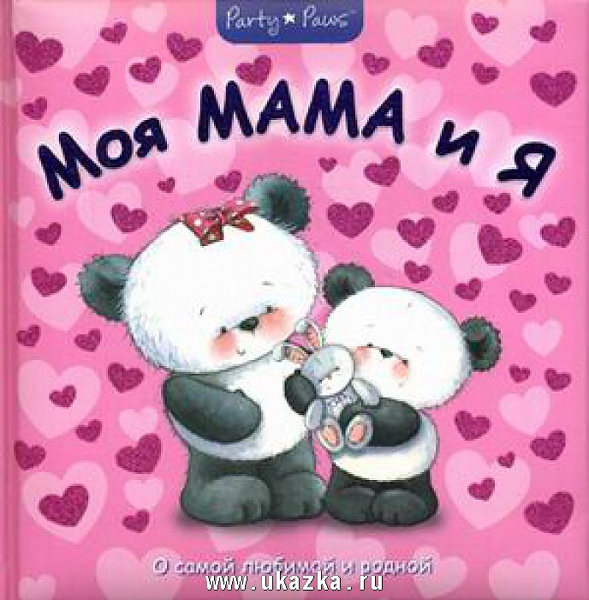

**Подготовила воспитатель:**

**Багомедова Р.С.**

**Цель:** Способствовать созданию положительных эмоциональных переживаний детей и родителей от совместного празднования.  
**Задачи:**

1. Способствовать развитию умения детей выражать свои эмоции по отношению к маме.
2. Способствовать развитию творческих способностей.

**Воспитатель 1:** Слово МАМА – одно из самых древних на земле и почти одинаково звучит на языке всех народов. Это говорит о том, что все люди почитают и любят матерей. Во многих странах отмечается День матери. Первое слово, которое произносит человек – это слово МАМА. Любовь к матери заложена в нас самой природой.

**Воспитатель 2:** - Все люди уважают и любят своих матерей. И сколько бы тебе ни было лет – 5 или 50 – тебе всегда нужна мама, ее забота, ее доброта, ее участие, ее ласковый взгляд. И чем больше твоя любовь к матери, тем радостней и светлей ее жизнь!  
  
**Воспитатель 1:** С Днем матери вас дорогие наши мамы. Этот осенний день посвящается вам. Пусть этот праздник будет светлым!  
Пусть уходят печали и сбываются мечты, пусть люди всего мира дарят вам добро и улыбки!

**Воспитатель 1:** - Кто пришел ко мне с утра? (Все дети хором): Мамочка!  
- Кто сказал вставать пора? (Все дети хором): Мамочка!  
- Кашу кто успел сварить? (Все дети хором): Мамочка!  
- Чаю мне в стакан налить? (Все дети хором): Мамочка!  
- Кто цветов в саду нарвал? (Все хором): Мамочка!  
- Кто меня поцеловал? (Все хором): Мамочка!  
- Кто ребячий любит смех? (Все хором): Мамочка!  
- Кто на свете лучше всех? (Всех хором): Мамочка!

**Воспитатель 2:** Сегодня в целом свете  
Праздник большой и светлый.  
Слушайте мамы, слушайте  
 Вас, поздравляют дети!

**Стихи.**  
1. Я сегодня утром встал,  
С удивлением узнал,  
Что у нашей мамы праздник,  
Вот такой вот я проказник.

2. Я мамулю поцелую.  
Я мамулю обниму.  
Маму добрую такую,  
Не отдам я никому!  
  
3. Мамочка родная,  
Я тебя люблю  
Я сорву цветочки,  
Тебе их подарю.

4. Нарисую солнышко,  
Для мамочки моей,  
Светит пусть в окошечко,  
Ей будет веселей.  
  
5. Мы желаем нашим мамам,  
Никогда не унывать.  
С каждым годом быть все краше,  
И поменьше нас ругать.  
  
6. Лучше ее не бывает на свете,  
Знают с рожденья об этом все дети,  
Хоть мы бываем сердиты, упрямы,  
Все нам прощает любимая мама.

**Песня «Мама»  
Воспитатель 2:** - Для ребят дороже мамы  
Никого на свете нет.  
Шлют вам дети нашей группы  
Пламенный свой привет!

**Воспитатель 1**: - И мамы все заулыбались,  
Значит, мы не зря старались.

**Стихи:**  
1.Мама - первое слово ребенка,  
Мама - первые в жизни шаги.  
Мама - самое в мире святое,  
Маму свою береги.  
  
2. Кто открыл мне этот мир,  
Не жалея своих сил.  
И всегда оберегала,  
Лучшая на свете мама.  
  
3. Нет нигде такого сына,  
Настоящего мужчины.  
Люблю маму обнимать,  
Очень нежно целовать

4. Книжки вечером читает,  
И всегда все понимает.  
Даже если я упряма,  
Знаю, любит меня мама.  
  
5. Мамочка, как бабочка,  
Веселая, красивая.  
Ласковая, добрая,  
Самая любимая.

6. Мама - это сказка,  
Мама – это смех,  
Мама – это ласка,  
Мамы – любят всех!

**Воспитатель 2:** - Ребята, а какие ласковые слова, хорошие слова вы знаете про мам?  
 **Дети:** - Любимая, дорогая, ласковая, заботливая, милая, нежная, мамочка, мамулечка.

**Воспитатель 2:** - Молодцы ребята. Нам бы хотелось, что бы вы как можно чаще называли своих мам такими словами.

**Воспитатель 1:** - А сейчас мы поиграем, подзадорим наших мам,  
Пусть от их улыбок ясных станет радостнее нам!

**Конкурс называется «Собери бусы для мамы»**  
(Бусы (колечки от пирамидки, у каждого ребенка свой цвет) собирают дети, а мамы нанизывают их на шнурки соответствующего цвета и завязывают на шею).

**Конкурс для мам «Нарисуй цветок (грибок, домик…) с завязанными глазами»**  
(Мама, с завязанными глазами, рисует озвученный ведущим шёпотом рисунок, ребенок отгадывает, что нарисовала мама). 

**Воспитатель 1:** - Ах, как славно поиграли,  
Наши мамы не устали!?  
Отдыхайте, мы сейчас  
Песенку споем для вас. 

**Песня про маму**

**Воспитатель 2:** - Сегодня самый добрый, самый важный праздник – Всемирный день матери! Без ласки, нежности, заботы и любви без наших мам мы не смогли бы стать людьми. Сейчас я предоставляю слово нашим детям.

**Стихи.**  
1. Мама, нет тебя дороже,  
Мама все на свете может,  
Мам сегодня поздравляем,  
Мамам счастья мы желаем.

2. Мама – повсюду и рядом,  
Солнышко ясного дня –  
Ласковым словом и взглядом  
Греет с рожденья меня.

3. Мамочка, милая, светлая,  
Заботливая и прекрасная,  
Ты моя лучшая самая,  
Солнышко ты моё ясное!

4. Побольше тебе радости,  
Тепла, цветов и сладостей  
Желаю я, любя —  
С Днем матери тебя!

**Воспитатель 2:** - Какой же праздник без подарков!? Дорогие мамы, встречайте своих деток, они очень-очень хотят вас порадовать!

**Воспитатель 1:** - Дорогие мамы! Мы ждем вас в нашем гостеприимном зале снова и снова, и очень надеемся, что сегодня нам удалось подарить Вам несколько замечательных мгновений, приятных минут в Ваш праздник!  
- Мы приглашаем всех наших дорогих гостей встать с нами в круг и станцевать.

**Танец с мамами («Зарядка для зверей»)**

**Воспитатель 2:** - Ранним утром поднимаются наши мамы. Надо и домашние дела переделать, и на работу не опоздать. У них золотые руки, а еще у них самое верное и чуткое сердце. Заболеем – мамы нас вылечат, загрустим – утешат, а если станет страшно - обязательно спасут. Мамы любят нас такими, какие мы есть, но самое заветное мамино желание - видеть нас здоровыми, добрыми и умными. А мы хотим их видеть всегда молодыми, веселыми и жизнерадостными. Еще раз с праздником дорогие наши мамы.

**Ведущий 1:** - Праздник наш уже окончен, что же нам ещё сказать?  
Разрешите на прощанье вам здоровья пожелать  
Не старейте, не болейте, не грустите никогда!  
Вот такими молодыми оставайтесь навсегда!